**2023科學HomeRun競賽〜社頭國中校內選拔賽**

1. 競賽地點與時間
2. 地點：活動中心
3. 時間：112年3月2日(四)，13：30
4. 競賽項目與規則
5. 競賽項目：摩擦生電
6. 規則：如附件（請詳閱）
7. 報名資訊
8. 報名方式：報名表填寫完成後，投入**教務處**窗台「報名表投擲箱」中

（報名表填寫不完整者，不受理報名）

1. 每班至多一隊，4名同學組成一隊，另設指導老師1名。
2. 報名日期：即日起至112年2月22日止。
3. 錄取與獎勵
4. 錄取競賽成績前3名之隊伍進行訓練，並代表學校參加2022科學HomeRun競賽（報名費400元參賽學生自付、比賽當天須自行抵達比賽場地**陽明國中**）
5. 2022科學HomeRun競賽列入彰化縣十二年國教免試入學超額比序「競賽成績」項目積分採計類別，並依照彰化區免試入學超額比序競賽項目認可採計原則辦理

----------------填寫完整後撕下投入教務處窗台「報名表投擲箱」----------

**2023科學HomeRun競賽〜社頭國中校內選拔賽 報名表**

班級： 年 班

|  |  |  |  |  |  |
| --- | --- | --- | --- | --- | --- |
| 指導老師簽名 | | |  | 導師簽名 |  |
| 編號 | 成員 | 座號 | 姓名 | | |
| 1 | 隊長 |  |  | | |
| 2 | 隊員 |  |  | | |
| 3 | 隊員 |  |  | | |
| 4 | 隊員 |  |  | | |

## 競賽項目一：摩擦生電

設計者：凃順堯

### 壹、前言

小時候我們總是對於一些超乎想像的現象非常的感興趣，像是摩擦墊板可以吸引頭髮、 塑膠袋會黏在手上、穿脫毛衣會有霹哩啪啦的聲音等等的現象，因為不懂背後的物理原理而 感到神奇，甚至還曾經天真的覺得是不是自己其實擁有特殊能力，但其實這一切都是因為「靜電」才產生的自然現象，本次活動就讓我們透過靜電當作超能力來一決高下吧！

### 貳、 應用的科學原理

1. 摩擦起電

2. 感應起電

### 參、製作材料

|  |  |  |  |
| --- | --- | --- | --- |
| 大會提供 | | 學生自備 | |
| 項目 | 數量 | 項目 | 數量 |
| 油黏土 | 1 包 | 尺 | 不限 |
| 竹筷 | 2 雙 | 筆 |
| 竹籤 | 2 支 | 橡皮擦 |
| 塑膠免洗杯(200ml) | 6 個 | 修正帶 |
| 紙杯(200ml) | 2 個 | 剪刀 |
| PP 板(A4 大小) | 2 張 | 美工刀 |
| 雙面膠(細) | 1 捆 | 起電棒 |
| 膠帶(小) | 1 捆 | 起電布 |
| 鋁箔紙(寬約 30 cm) | 長 70 公分 | 切割墊 |
| 影印用 A4 白紙 | 1 張 | 電子秤  (精度 0.1g) | 可自行決定是否  攜帶 |

備註：所提供材料在活動一、活動二共同使用，用完不再進行提供，材料不一定要全部用完。

### 肆、競賽活動

一、競賽時間

1. 製作時間與測試裝置共 60 分鐘，請於時限內，在各組的製作區內完成所有活動成 品，各組不得影響別組之活動進行。

2. 製作時間結束後，各組依序進行活動一與活動二之競賽項目。

二、競賽說明

1. 起電材料(起電棒與起電布)請自行準備，但不能包含機械裝置、電子元件，以及任 何非人力驅動的裝置。

2. 起電棒範例：PVC 水管、長型氣球、塑膠尺、泡棉、橡膠水管等等… …。

3. 起電布範例：絲綢、抹布、毛巾、羊毛、蠶絲、棉被、外套、橡皮等等…。

4. 利用大會提供的材料與自備的工具，製作圓柱形紙捲、萊頓瓶、富蘭克林馬達。

5. 產生靜電的方式，只能使用人力摩擦起電棒與起電布。

6. 活動一、活動二分數分別由高到低排序第一到最後一名，所得競賽積分即為反過來

的組數 (Ex:有 60 組，第一名得 60 分，最後一名得 1 分)。

7. 活動一、活動二積分總和即為本競賽成績。

8. 若兩組總積分相同，以同名次計算。(Ex:第一名 115 分，第一名分 115 分，第二名 從缺，接續第三名。)

三、競賽內容

**(**一**)**活動一：靜電搬運工

1. 將 A4 紙捲成任意直徑的圓柱形紙捲後，以雙面膠或膠帶黏貼起來。圓柱高度需大 於等於 7 cm。

(註：A4 紙可以任意摺疊、裁切、或黏貼，材料不一定要全部用完)

2. 於製作好的圓柱包上鋁箔紙，可以在圓柱內部任意位置擺放黏土增加重量。

3. 比賽前將圓柱裝置交給裁判秤重並記錄。(電子秤：精度 0.1g)

4. 比賽方式

(1) 參賽者使用起電棒與起電布摩擦起電，將包上鋁箔紙的圓柱紙捲放在地上，以 起電棒放在圓柱紙捲的前面，吸引紙捲前進。

(2) 過程中不可以任何東西去推圓柱紙捲，或用非吸引方式改變圓柱紙捲的方向。

(3) 每組派出 3 人接力，起始線到折返線的距離為 3 公尺。第 1 個人將圓柱裝置放在 起始線之前，起電棒摩擦起電後吸引圓柱紙捲從起始線吸引到折返線，然後再 將圓柱紙捲吸引返回到起始線。第 2 人與第 3 人接力，但不能觸摸圓柱紙捲。

第 3 人最後將圓柱紙捲吸引回起始線時(須超過起始線)紀錄總時間。

(4) 得分計算方式為：圓柱紙捲總重量/總花費時間 (單位：g/s) ，四捨五入至小數點 第二位。

(5) 比賽過程不得超過 6 分鐘，超過 6 分鐘則以零分計算。

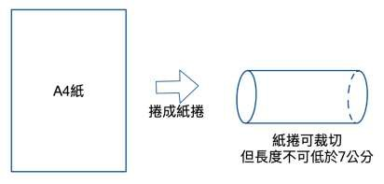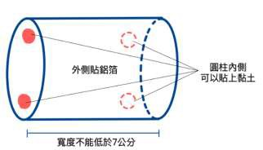

**(**二**)**活動二：靜電旋轉木馬

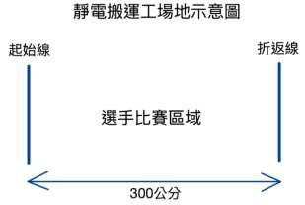

1. 各組在規定時間內製作出兩組富蘭克林馬達(如下圖)，放置在一塊 PP 板上。 裝置內容：萊頓瓶、放電旗、轉輪與支撐桿、接地鋁箔。

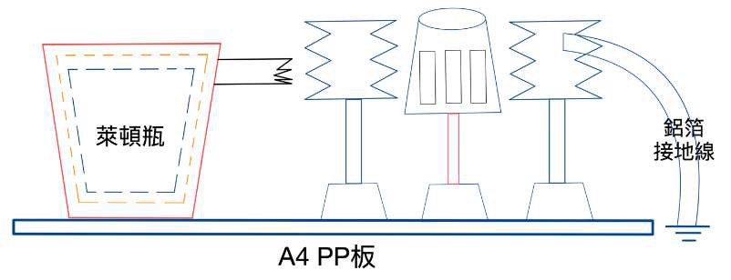

2. 萊頓瓶製作：將塑膠杯的內側與外側各放入一層鋁箔，並在內層或外層的鋁箔加上 一段鋸齒狀的鋁箔，便於將靜電傳導至放電旗。萊頓瓶的內側或外側可再各增加一

層塑膠杯，便於鋁箔固定(請自行決定是否在內、外側增加塑膠杯)。

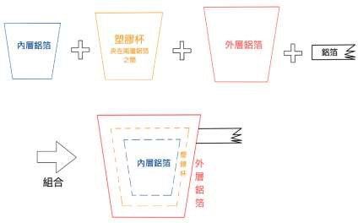

3. 轉輪與支撐桿製作：將紙杯放在竹籤上，以竹籤作為支點，並在紙杯內側用竹籤輕 壓使紙杯留下凹陷的痕跡(請注意力道，勿將紙杯戳破)，使紙杯旋轉時不會偏移。 於紙杯周邊貼上數片鋁箔紙，再用黏土固定竹籤當支撐桿。

4. 放電旗製作：將鋁箔紙剪成適當形狀大小的鋸齒狀，黏貼在竹筷上，並將竹筷使用 黏土固定在 A4 PP 板上。

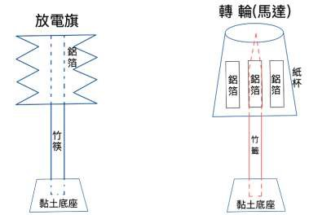

5. 將富蘭克林馬達拿到競賽區進行兩次競賽。兩次競賽須使用不同的裝置。

6. 競賽開始時，使用起電棒與起電布給予萊頓瓶充電，所有組員都可以協助充電，每 個裝置充電時間一分鐘，時間到即停止充電。

7. 停止充電時，開始計時轉輪的旋轉時間。當轉輪停止旋轉或開始倒轉時停止計時。

8. 兩組富蘭克林馬達分開進行比賽，轉輪旋轉時間相加即為分數，分數越高者獲勝。